**1.Lệnh Docker run -d**

Lệnh -d khi tạo container chỉ dùng để get dữ liệu ở container mount về ổ vật lý

Lệnh này chỉ giúp container sống được 1s và ko start container này lên dk

Traceroute

TỪ B4

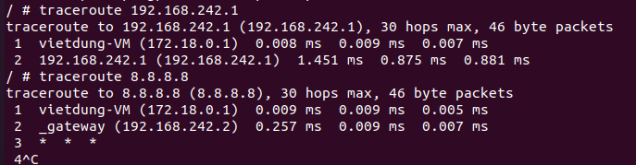



Kích hoạt tính năng định tuyến

# sysctl -w net.ipv4.ip_forward=1

# nano /etc/sysctl.conf

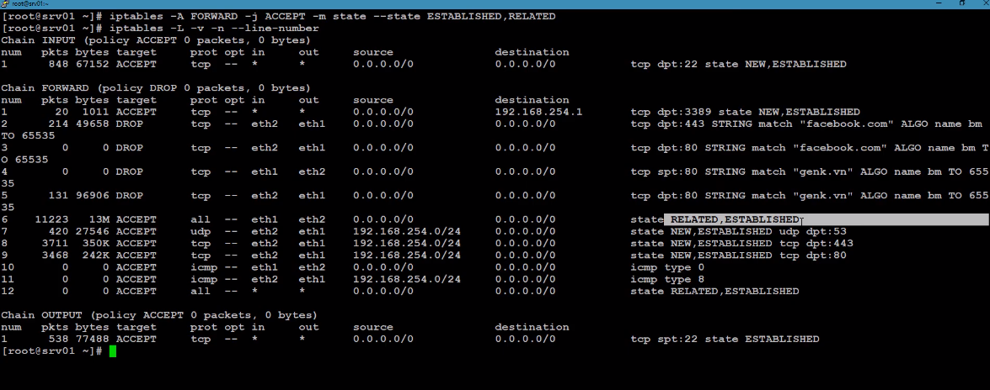

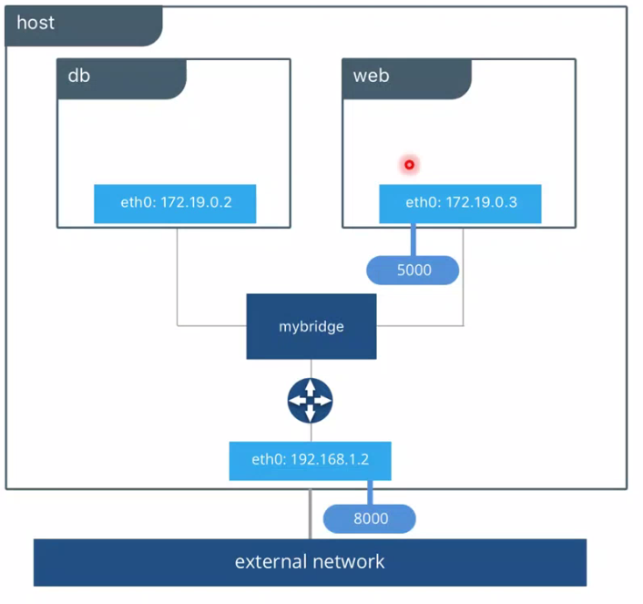

To disconnect a running container from a user-defined bridge, use the docker network disconnect command

$ docker network disconnect my-net my-nginx

/var/lib/docker/volumes

**2.Lỗi khi chạy container**

1 sai lầm lớn khi ta chạy container từ image ubuntu mà ta không chạy

**apt update** đầu tiên thì container ubuntu của ta sẽ không thể cài đặt bất kỳ 1 gói nào như lệnh **apt install nginx, apt install nano,** đều không thể thực hiện được

* apt update: là ubuntu lấy tất cả các gói, thư viện về để ta có thể thực hiện lệnh install được (lấy danh sách các gói)
* apt upgrade: nâng cấp gói phần mềm của mình lên phiên bản mới nhất

**3.Lỗi không bật được tính năng ảo hóa (VT-x)**

Để tạo được máy ảo trong máy ảo docker-machine ta phải bật VT-x ở Vmware

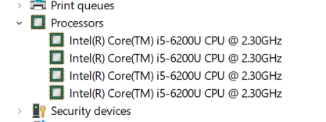 máy 2 nhân 4 luồng

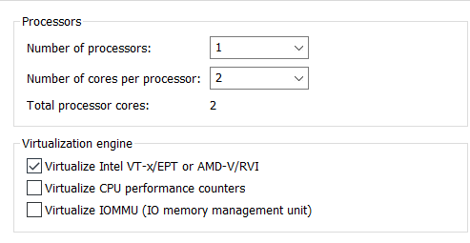

* Nhưng trước khi bật ta phải tắt 3 dịch vụ HyperV trên Window

1. HyperV
2. Virtual machine Flatform
3. Window hypervisor Flatform

Number of processors: là nhân

Number of cores pẻ processor: là luồng

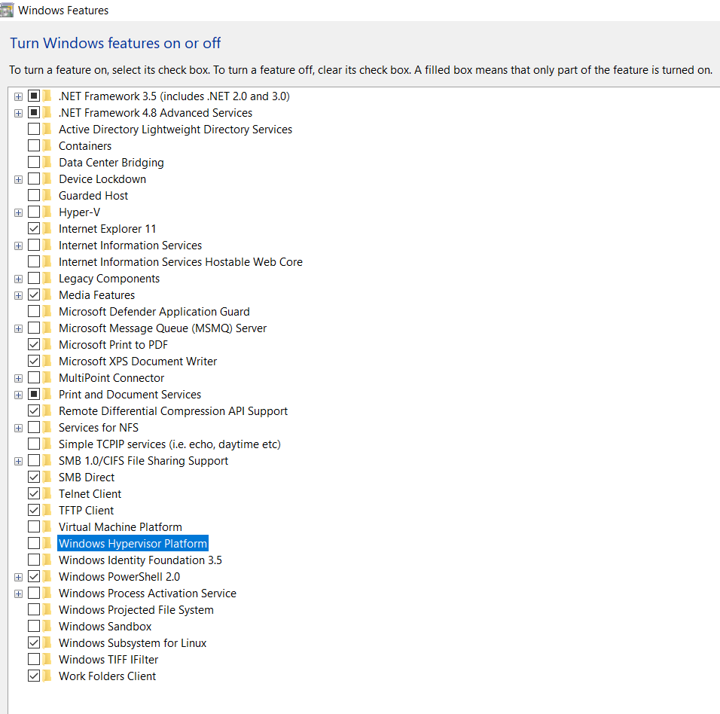

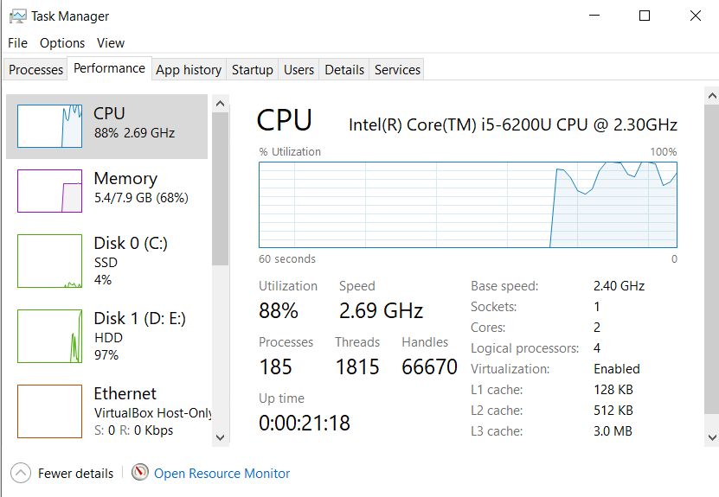

Oke Virtualzation : đã Enabled

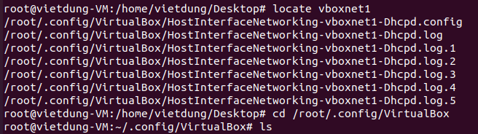

# cd /root/.config/VirtualBox

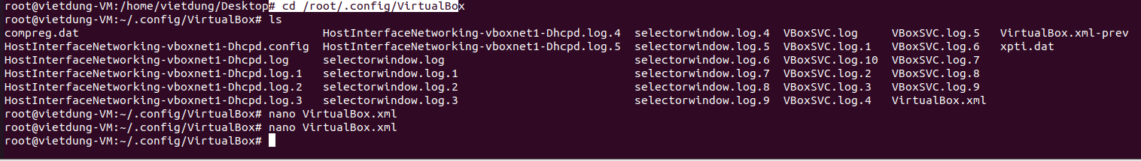

# nano VirtualBox.xml

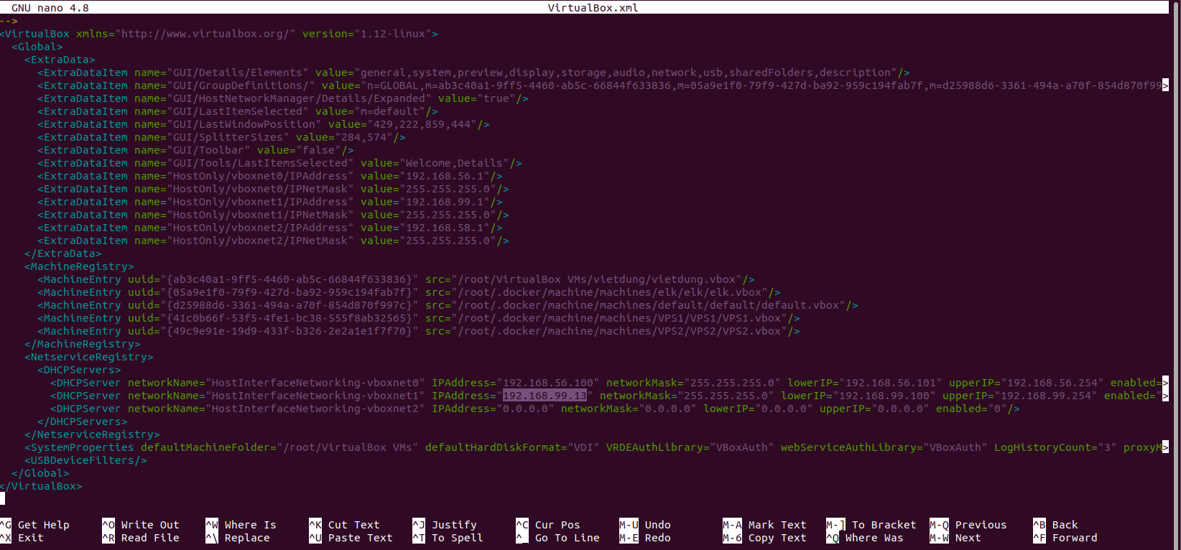

Card Vboxnet1

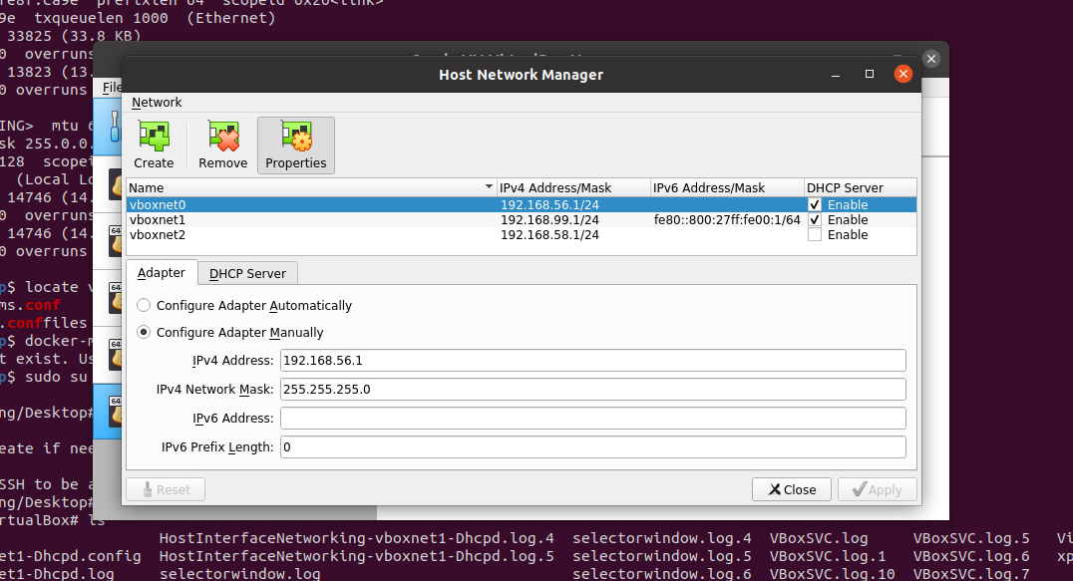

Quản lý vùng mạng của 1 docker-machine. VD VPS1

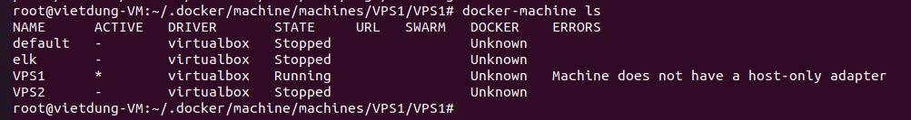

Để tìm đường dẫn

# locate VPS1



# nano VPS1.vboxl

